国際29er協会から各チームへの連絡
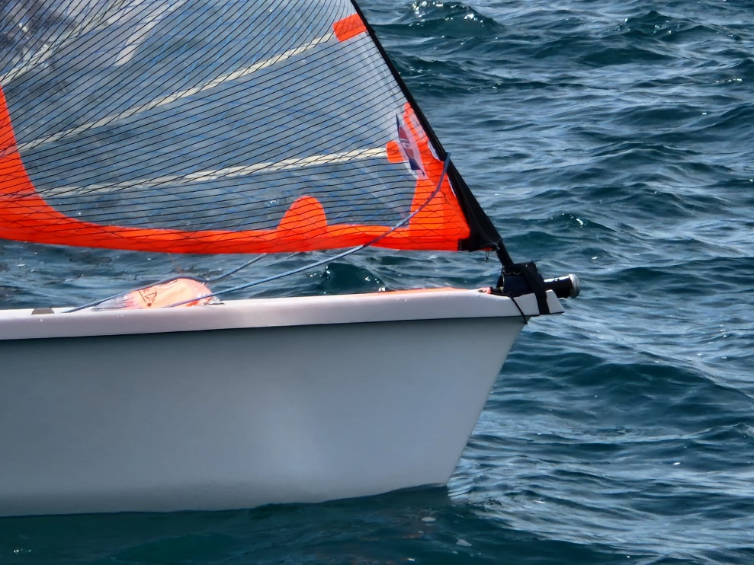

バリー・ジョンソン氏より、国際29erチームの皆様へ重要なお知らせがありますので、写真を添付してお知らせいたします：

非適合品の使用に関する全チームへの通知。

現在、ジブセイルを改造してレースに参加しているチームがあることが、国際29erクラスの技術委員長（TC）の注意を引きました。

この改造は、写真で見ることができるように、タックに施されており、製造者支給品の改造は許されないというクラス規則に違反し、その継続的な使用は不正行為とみなされます。

TCは不適合セールを使用しているチームの国番号とセール番号を把握しており、このような行為が続くようであれば、クラスとして適切な処置をとることになります。

現在、改造した機材を使用しているセーラーは、クラス規則を読むことを勧めますが、より重要なことは、非準拠の機材でレースをすることを止めることです。

バリー・ジョンソン
国際29erクラス
技術委員会委員長

